Seglingsföreskrifter

Tävling: Stockholms Stadsregatta

Klass: SRS enskrov standard (Shorthanded mätbrev godkännes)

Datum: Lördag 21 Maj 2022.

Arrangör: Stockholms Segelklubb

1. Regler

  - Tävlingen genomförs i överensstämmelse med reglerna så som de är definierade i Kappseglingsreglerna (KSR) och med appendix S samt SRS reglerna. Seglingsföreskrifter och kompletterande seglingsföreskrifter kommer att finnas på den officiella anslagstavlan placerad på hemsidan www.ssk-sthlm.nu

  - Deltagande båtar skall finnas med i SRS-tabell eller ha ett giltigt SRS-mätbrev utfärdat av SSF 2022. Mättal enligt SRS-tabell eller hänvisning till mätbrevsid, skall bifogas anmälan. Eventuella korrigeringar av anmälan emottages senast 24 timmar före start. Följande undantag kommer att tillämpas: Båt som inte uppfyller dess krav kommer att tilldelas ett godtyckligt SRS-tal i samråd med seglingsledningen, men kommer inte att räknas i den totala prislistan.

  - En båt med ett alternativt SRS/SRSv-tal i SRS-tabellen, SRS-mätbrevet eller SRSv-mätbrevet för kappsegling utan undanvindssegel får anmälas utan sådana segel. Detta ska anmälas senast 24 timmar före start till seglingsledningen.

  - En båt med högst två personers besättning får kappsegla med ett SRS-tal för shorthanded kappsegling (SRSs). Detta skall anmälas senast 24 timmar före start till seglingsledningen.

  - Tävlande ska följa SSF:s licensbestämmelser för reklam. Liros Reklam skall bäras, fås via handräckning på bryggan alt att man uppsöker kappseglingskommitén på land.

  - En tävlande som har lämnat land ska ha på sig personlig flytutrustning. Den här regeln gäller inte vid kortvarigt byte eller justering av kläder eller personlig utrustning eller när den tävlande befinner sig i hamn eller under däck. Våtdräkter och torrdräkter är inte personlig flytutrustning. Detta ändrar KSR 40. En båt som bryter mot den här regeln kan varnas eller straffas på det sätt som protestkommittén finner lämpligt.

  - En båt som tjuvstartar och inte uppmärksammar detta genom att vända och starta rätt får ett tidstillägg på 10% av båtens beräknade tid.

2. Meddelande till deltagarna
2.1 Information till deltagarna anslås på den officella anslagstavlan som är placerad på www.ssk-sthlm.nu och på väggen utanför SSK expedition.

2.2 Kontakt med Tävlingsledningen.
segla@ssk-sthlm.nu alt Ludvig Josephson 070 980 97 88

3. Ändringar i seglingsföreskrifter.
3.1 Ändringar i seglingsföreskrifter anslås senast 08.00 samma dag som de träder i kraft.

3.2 Ändringar i tidsprogrammet anslås senast kl. 20.00 dagen innan de träder i kraft.

4. Signaler visade på land

4.1 Klassflaggor kommer att visas på land/bryggan

5. Tidsprogram

5.1 Program
21 Maj 2022

Ca 10:00 Skepparmöte, där vilken bana som seglas presenteras.

10:00-10:40 Registrering i startområdet. Detta sker genom att man seglar upp till ”startbryggan” och får en kvittens av funktionären att uppfattat att deltagande båt är på plats. Samtidigt delas reklam för Liros ut som skall sättas på båda sidor av fören.
(Det finns möjlighet att lägga till innan och tömma båt på saker man ej vill ha med under kappsegling, platser kommer att märkas upp som är lediga.)

10:55 Tidigast tid för första varningssignal

Prisutdelning snarast efter protesttidens utgång

5.2 Efter målgång sker återsamling och prisutdelning av lottpriser vid SSK, lediga bryggplatser är uppmärkta.

5.3 Efter målgång kommer det finnas korv eller liknande till försäljning

6. Klassflaggor och genomförande

6.1 Startlista
Första start planeras till klockan 11.00. Antalet startgrupper kommer att bestämmas av antalet deltagande båtar. Startlista och klassflaggor publiceras fredag kväll via dokument på Sailarena samt www.ssk-sthlm.nu

6.2 Starten genomförs enligt KSR

Minuter före  startsignalen | Flagga | Ljud | Betydelse
5 | Flagga D visas | Ett | Uppmärksamhet
4 | Flagga P visas | Ett | Varningssignal (kappseglingsregler börjar gälla)
1 | Flagga P tas ner | En lång | Sista minuten
0 | Flagga D tas ner | Ett | Startsignal

Båt som inte startat 15 minuter efter startgruppen anses ha utgått.

7. Kappseglingsområde

7.1 Kappseglingarna genomförs med start vid SSK hamn. Sedan går seglingar på Riddarfjärden samt eventuellt ut mot Mälarhöjden.

8. Banan

8.1 Banbeskrivning

Alternativ 1. Seglas om inget annat anges vid Bryggan
1.Start Vid SSK hamn mellan röd och vit flagga
2.Väst om Lilla Essingen
3. Grön prick utanför Stadshuset (rundas motsols)
4. Grön prick Väst om Västerbron syd om Smedsudden (rundas motsols)
5. Grön prick utanför Stadshuset (rundas motsols)
6. Syd om de två grön prickarna vid Lilla Essingen
7. Mål, Vid SSK hamn mellan röd och vit flagga.

Alternativ 2, Seglas om siffra två anges vid bryggan.
1.Start Vid SSK hamn mellan röd och vit flagga
2.Boj med Röd Flagga Väst om Fläsket syd om Pungarna
3.Väst om St. Essingen
4.Väst om Lilla Essingen
5.Grön prick utanför Stadshuset (rundas motsols)
6.Syd om de två grön prickarna vid Lilla Essingen
7.Mål, Vid SSK hamn mellan röd och vit flagga.

Alternativ 3. Seglas om siffra 3 anges vid Bryggan

1.Start Vid SSK hamn mellan röd och vit flagga
2.Boj med Röd Flagga Väst om Fläsket syd om Pungarna
3.Väst om St. Essingen
4.Väst om Lilla Essingen
5.Grön prick, Väst om Västerbron syd om Smedsudden (rundas motsols)
6.Syd om de två grön prickarna vid Lilla Essingen
7.Mål, Vid SSK hamn mellan röd och vit flagga.

Varning: Segling sker i centrala Stockholm, det är en del passager under broar, visa varandra respekt då det är trånga passager. En hel del övriga vattenaktiviteter pågår så som kanot och kajaker, kan även vara så att folk är ute och simmar, så håll god uppsikt! Tänk också på att yrkestrafik kan förekomma som har förtur.

9.2 Ändring av bana
Banan kan komma att kortas av, vid vilket av de angivna rundningsmärkena som helst.
Avkortning av banan sker i enlighet med KSR 32.2 a

9.3 Om funktionärsbåten vid ett rundningsmärke, signalerar att banan är avkortad (visar flagga S med två ljudsignaler) är mållinjen mellan båten (stången med flagga S) och rundningsmärket.

10. Tidsbegränsning

10.1 Maxtiden för första båt i mål är 270 minuter
11 Protester och ansökan om gottgörelse

Åtgärder från båtar

11.1 En båt kan protestera mot en annan båt genom att ropa ”Protest” och på ett
iögonfallande peka mot den andra båten snarast efter händelsen som den var
inblandad i.
a) Om protesten avser ett påstått brott mot en regel i KSR del 2, ska
utpekingen avbrytas snart som möjligt efter att båten med protest mot sig har tagit ett straff.
b) Om protesten avser ett påstått brott mot en annan regel än de i KSR del 2
eller om det har blivit en skada, sker protesten genom att ropa ”Protest” och informera domarna omedelbart efter att ha gått i mål eller utgått.

Förhandlingar
11.2 Skriftliga protester ska lämnas in till tävlingsexpeditionen före protesttidens utgång. Protesttiden är 60minuter efter att sista båt har gått i mål.

11.3 Kallelse till protestförhandling, med tid och plats för förhandlingen, anslås senast 10 minuter efter protesttidens utgång

11.4 Information enligt KSR 61.1b om protester från kappseglingskommittén eller protestkommittén sker genom anslag.

Tävlingen Arrangeras av Stockholms Segelklubb.

Alla frågor mejlas samt besvaras via segla@ssk-sthlm.nu

Datum: 2022-05-11

Startområde, samma för bana 1,2 och 3
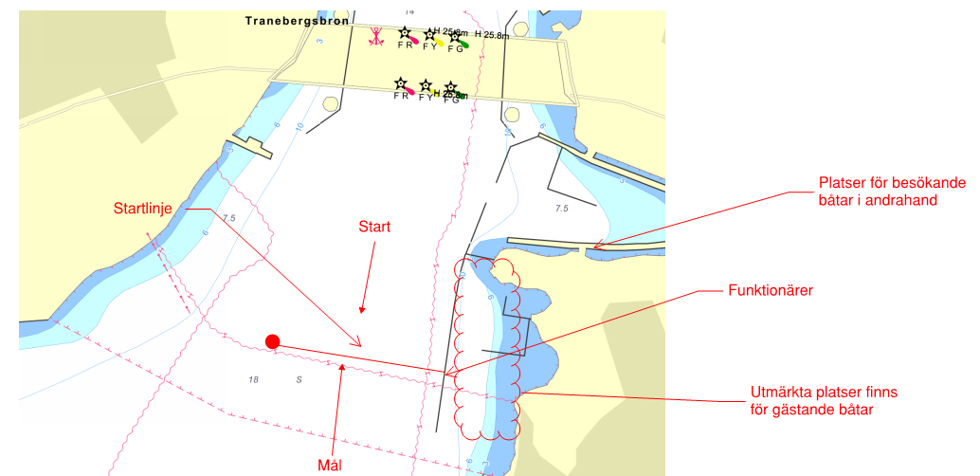
Banskiss Alternativ 1
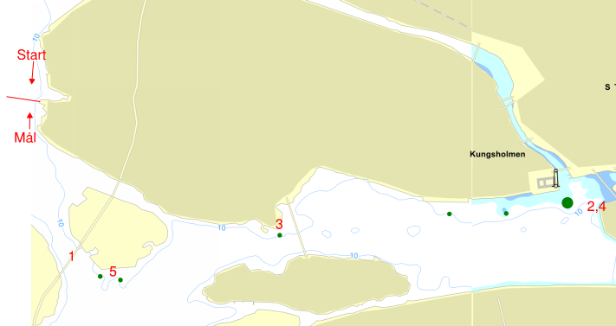

Banskiss Alternativ 2
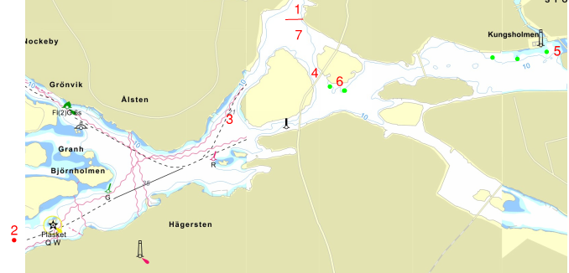

Banskiss Alternativ 3

